Web应用开发基础

上机报告（二）

上机内容：DOM编程

学 号 202111050836
姓 名 张健宁
专业班级 通信212
时 间 2023.6.20

一、上机目的
1．掌握JavaScript响应事件的实现方法；
2. 熟悉常见的网页事件；
3. 掌握DOM访问的方法。
二、上机内容
1．在onload中对网页进行动态初始化；
（1）如显示出当前时间、对表格内容初始化、动态增加元素等；
（2）建议基于JSON数据来实现
2. 在点击提交按钮时，对文本框进行有效性验证；
网页要包含form和提交按钮；文本框内容非空；文本框内容只能为英 文字母、数字或下划线且不能以数字开头；
- 点击某个元素，隐藏或显示某元素（自己或其它）及子孙。
- 鼠标在某元素内部移动时，实时显示其当前坐标的位置；
要利用事件的参数（event.clientX，event.clientY）
三、上机报告要求
1. 简介网页事件的产生、管理者、处理者的角色分工；
在网页中，事件是用户与网页交互时发生的特定动作或状态的表示。例如，单击鼠标、按下键盘按键、滚动页面等都是事件的例子。事件的产生、管理者和处理者扮演着不同的角色：
事件的产生者（Event Source）：事件的产生者是触发事件的对象。这可以是网页中的元素（如按钮、链接、输入框）、浏览器窗口、文档对象或其他与网页交互的实体。当特定的动作或状态发生时，事件的产生者会生成相应的事件。
事件的管理者（Event Manager）：事件的管理者是负责接收、分发和跟踪事件的实体。在网页中，通常是浏览器作为事件的管理者。它负责监视各个元素和窗口中发生的事件，并将这些事件传递给相应的处理者。
事件的处理者（Event Handler）：事件的处理者是负责响应事件并执行相应操作的代码块或函数。处理者会定义在事件发生时要执行的逻辑，以响应用户的交互。可以通过将处理函数附加到事件产生者上，以指定事件发生时要调用的处理函数。
总结一下，事件的产生者是触发事件的对象，事件的管理者是负责接收和分发事件的实体（通常是浏览器），事件的处理者是执行响应事件的代码块或函数。事件的产生者生成事件，事件的管理者接收并将事件传递给相应的处理者，处理者执行相应的操作。
通过这种事件的产生、管理者和处理者的角色分工，网页可以实现与用户的交互，并在特定事件发生时执行相应的操作和逻辑。

- 介绍正则表达的基本概念；
正则表达式（Regular Expression），也称为正则表达式模式或简称为正则，是一种用于匹配、搜索和处理文本的工具。它基于字符模式的描述，可以用来检测字符串是否符合特定的规则或模式。正则表达式在多种编程语言和文本编辑器中广泛使用。
以下是正则表达式的基本概念：
字符字面量（Literal Characters）：正则表达式中的大部分字符都是字面量，它们直接匹配相应的字符。例如，正则表达式abc表示连续的字符 "abc"。
元字符（Metacharacters）：元字符是具有特殊含义的字符。它们用于构建模式的结构和规则。一些常见的元字符包括：
.：匹配除换行符以外的任意字符。
^：匹配输入字符串的开始位置。
$：匹配输入字符串的结束位置。
*：匹配前面的字符零次或多次。
+：匹配前面的字符一次或多次。
?：匹配前面的字符零次或一次。
[]：定义字符类，匹配其中的任意一个字符。
()：用于捕获分组或定义子表达式。
字符类（Character Classes）：字符类用于匹配一组字符中的任意一个字符。例如，[abc]表示匹配字符 "a"、"b" 或 "c" 中的任意一个。
量词（Quantifiers）：量词用于指定匹配的次数。例如，{n}表示前面的字符必须匹配恰好 n 次，{n,}表示前面的字符至少匹配 n 次，{n,m}表示前面的字符匹配至少 n 次且不超过 m 次。
转义字符（Escape Characters）：转义字符用于在正则表达式中表示特殊字符的字面量。如果想匹配元字符本身，需要使用转义字符 \。例如，\. 表示匹配句点字符而不是匹配任意字符。
边界匹配（Anchors）：边界匹配用于限定匹配发生的位置。常见的边界匹配符号包括 ^（字符串开头）、$（字符串结尾）、\b（单词边界）等。
分组和捕获（Grouping and Capturing）：使用括号 () 可以将表达式中的一部分分组，并且可以通过编号或名称捕获匹配的结果。
反向引用（Backreferences）：反向引用允许在表达式中引用之前已经匹配的子字符串。通过使用 \n（n 表示分组的编号），可以在正则表达式中引用先前的捕获组。
正则表达式提供了强大的模式匹配和文本处理能力。它可以用于验证用户输入、搜索和替换文本、提取数据等各种场景。在学习和使用正则表达式时，可以参考特定编程语言或工具的正则表达式文档，以了解更多详细的语法和功能。

- 介绍事件参数的基本概念；
事件参数是在事件处理函数中传递的特定信息，它提供了与事件相关的数据和上下文。当事件发生时，事件参数会被自动传递给相应的事件处理函数，以便处理函数可以根据需要访问事件相关的详细信息。
以下是事件参数的基本概念：
事件类型（Event Type）：事件参数通常包含事件类型，指示事件的类型或名称。例如，点击事件（"click"）、键盘按下事件（"keydown"）等。
事件目标（Event Target）：事件参数可能包含事件目标，表示触发事件的元素或对象。通过访问事件目标，可以获取有关事件发生在哪个元素上的信息。
事件数据（Event Data）：某些事件参数可能包含有关事件的额外数据。例如，鼠标移动事件参数可能包含鼠标的坐标信息，键盘事件参数可能包含按下的键的代码或字符等。
事件处理函数（Event Handler）：事件参数传递给事件处理函数，使得处理函数能够根据事件参数中提供的信息执行适当的操作。处理函数可以通过访问事件参数来获得事件的详细信息，并根据需要进行逻辑处理或相应的操作。
通过使用事件参数，开发者可以根据事件的类型、目标和其他相关数据来编写灵活和交互性强的代码。事件参数提供了一种将事件的上下文传递给事件处理函数的机制，使得开发者可以根据具体的事件和相关数据来编写特定的逻辑。不同的编程语言和框架可能具有不同的事件参数结构和属性，因此在具体的编程环境中，可以查阅相关文档以了解特定事件参数的详细信息和用法。

- 对运行结果截屏；
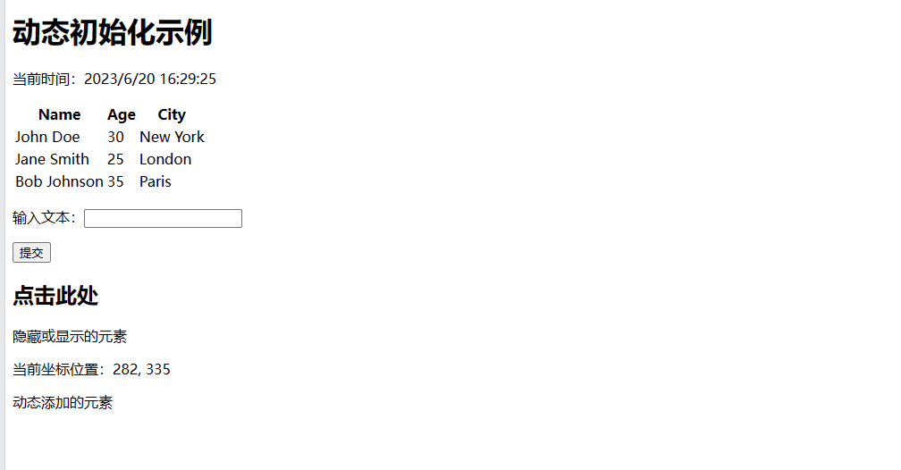

- 关键代码
<!DOCTYPE html>
<html>
<head>
<title>Dynamic Initialization</title>
<script>
window.onload = function() {
// 当页面加载完成后执行的函数
initialize(); // 初始化函数

// 获取显示时间的元素
var timeElement = document.getElementById('current-time');
updateTime(timeElement); // 更新时间

// 获取表格元素
var tableElement = document.getElementById('data-table');
initializeTable(tableElement); // 初始化表格内容

// 添加动态元素
var dynamicElement = document.createElement('p');
dynamicElement.textContent = '动态添加的元素';
document.body.appendChild(dynamicElement);

// 提交按钮点击事件
var submitButton = document.getElementById('submit-button');
submitButton.onclick = function() {
var inputElement = document.getElementById('text-input');
var inputValue = inputElement.value.trim();

// 执行有效性验证
if (inputValue === '') {
alert('文本框内容不能为空');
} else if (!/^[a-zA-Z0-9_]+$/.test(inputValue)) {
alert('文本框内容只能为英文字母、数字或下划线');
} else if (/^\d/.test(inputValue)) {
alert('文本框内容不能以数字开头');
} else {
alert('验证通过');
}
};

// 元素点击事件：隐藏或显示其他元素及其子孙元素
var targetElement = document.getElementById('target-element');
targetElement.onclick = function() {
var elementToToggle = document.getElementById('element-to-toggle');
elementToToggle.classList.toggle('hidden');
};

// 鼠标移动事件：显示当前坐标位置
var positionElement = document.getElementById('position');
targetElement.onmousemove = function(event) {
var x = event.clientX;
var y = event.clientY;
positionElement.textContent = '当前坐标位置：' + x + ', ' + y;
};
};

function initialize() {
// 初始化函数，可以在这里执行其他的初始化操作
console.log('页面已加载');
}

function updateTime(element) {
// 更新时间
var currentTime = new Date().toLocaleString();
element.textContent = '当前时间：' + currentTime;
setTimeout(function() {
updateTime(element);
}, 1000);
}

function initializeTable(table) {
// 初始化表格内容
var jsonData = [
{ name: 'John Doe', age: 30, city: 'New York' },
{ name: 'Jane Smith', age: 25, city: 'London' },
{ name: 'Bob Johnson', age: 35, city: 'Paris' }
];

for (var i = 0; i < jsonData.length; i++) {
var row = table.insertRow(i + 1);
var cell1 = row.insertCell(0);
var cell2 = row.insertCell(1);
var cell3 = row.insertCell(2);
cell1.textContent = jsonData[i].name;
cell2.textContent = jsonData[i].age;
cell3.textContent = jsonData[i].city;
}
}
</script>
<style>
.hidden {
display: none;
}
</style>
</head>
<body>
<h1>动态初始化示例</h1>

<p id="current-time"></p>

<table id="data-table">
<tr>
<th>Name</th>
<th>Age</th>
<th>City</th>
</tr>
</table>

<p>输入文本：<input type="text" id="text-input"></p>
<button id="submit-button">提交</button>

<div id="target-element">
<h2>点击此处</h2>
<div id="element-to-toggle">
<p>隐藏或显示的元素</p>
</div>
</div>

<p id="position"></p>
</body>
</html>

四、上机体会和学习感悟
在进行上机实践和学习过程中，我体会到了以下几点：
实践的重要性：通过实际动手操作和编写代码，我能更深入地理解所学的知识。通过实践，我能够将概念转化为具体的实现，并且更容易记忆和理解相关的概念和技巧。
学习的持续性：编程和技术领域的知识更新迅速，需要不断学习和保持更新。在上机实践中，我意识到学习是一个持续的过程，需要不断地学习新知识、探索新技术，并将其应用到实践中。
解决问题的能力：在实践中遇到问题时，我需要动脑筋思考并寻找解决方案。通过不断尝试和调试，我能够培养解决问题的能力和技巧，从而提升自己的编程能力。
资源的重要性：在学习过程中，我发现合适的学习资源对于深入理解和掌握知识非常重要。良好的教程、文档和参考资料能够为我提供指导和帮助，加速学习的过程。
实践中的探索和创造：在实践中，我发现有时候没有一个明确的答案或规范的方法。这时候，我需要进行自主的探索和创造，尝试不同的方式和思路来解决问题。这种探索和创造的过程让我感到充满挑战和乐趣。
总的来说，上机实践给了我更多的机会去运用所学的知识，加深对概念的理解，并培养了解决问题和持续学习的能力。通过不断地实践和学习，我相信我可以不断提升自己的编程技能，并在实际项目中取得更好的成果。

